Занятие №32. Тема: Повторение.
Ребята, которые не имеют тетради на руках, могут выполнить задания, расположенные ниже.
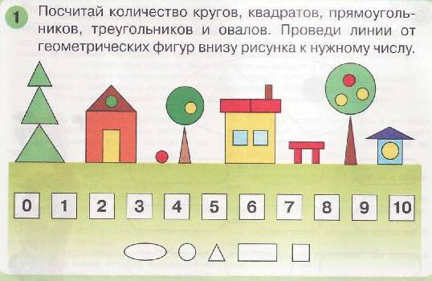
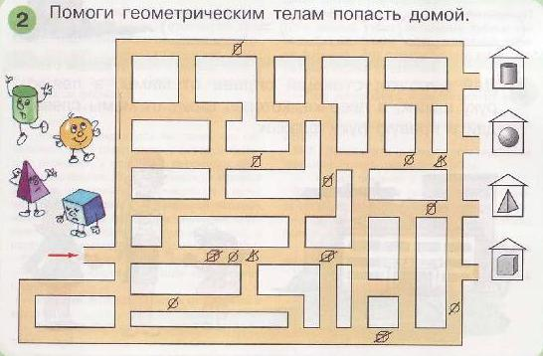
Задание 3
По какому признаку фигуры разбиты на части? Составь все возможные равенства. На какие группы их ещё можно разбить?
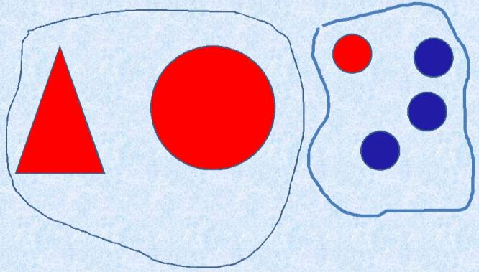
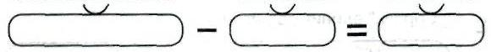

Задание 4.
Какая игрушка находится слева от пирамидки? Какая игрушка справа? Какая над пирамидкой, а какая под пирамидкой? Какая игрушка между шариком и машинкой? Какая игрушка между шариком и мишкой? Объясни, где находятся остальные игрушки.

